Мат для очистки грампластинок и дисков.
Analog Renaissance AR-4

Всего за несколько секунд вы подготовите идеально ровное место для очистки винила. Противоскользящий эффект материала позволяет мату надежно и аккуратно фиксировать пластинку. Мат обладает повышенной устойчивостью к внешним воздействиям, имеет высокие влагостойкие характеристики и химическую стабильность. При этом мат мягкий и упругий, что дает уверенность в сохранности поверхности пластинки. Гигиенически безопасен. Не токсичен.

Применение: положите мат на твердую и ровную поверхность, закрепите пластинку или диск, как указано на рисунке. Очистите поверхность диска при помощи специального чистящего средства или специальной щетки.

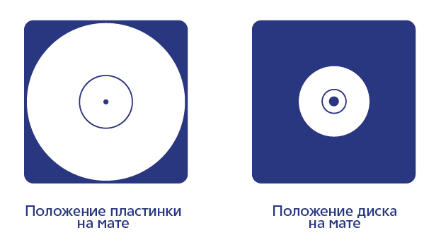

Уход и хранение: протирать влажной салфеткой. хранить в пакете. Избегать прямого контакта с конвертами грампластинок.

Изготовитель: OOO «Аналог Ренессанс». 109004, РФ, Москва, ул. Александра Солженицына, д. 42. Тел. : +7 (495) 150-22-53 www.lpclear.com
Товар не подлежит обязательной сертификации.
Срок годности: не ограничен.

